Паспорт объекта
Наименование объекта | ООО «Алкон»
Почтовый адрес | 301367 Тульская область, г. Алексин, Солнечный проезд, д. 4
Кадастровые номера земельных участков | 398 кв. м №71:24:020332:0002
Собственность | Частная
Разрешенное использование | Земли поселений (для производственной деятельности)
Наличие объектов капитального строительства | Имеются: здание кондитерского цеха с пристройкой площадью 253,2 кв. м
Электроснабжение | 380 W
Газоснабжение | Отсутствует
Водоснабжение | Центральное (по счетчику)
Логистика | Наличие подъездных автомобильных дорог, остановка общественного транспорта в 40 м, возможность организации парковки на 10 легковых автомобилей.  Расстояние до Тулы 60 км, до Москвы 150 км, до Калуги 90 км.
Контактное лицо | Мануйлова Татьяна Ивановна  8 910 581 28 08
Фото | 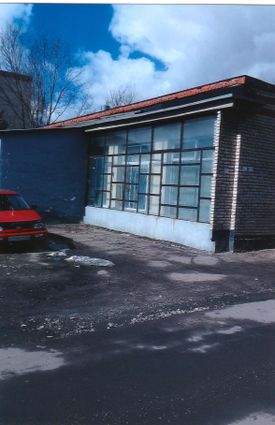 | 